*Федеральное государственное бюджетное образовательное учреждениевысшего профессионального образования*

|  |  |
| --- | --- |
|  | ***«Московский государственный технический университет***  ***имени Н.Э. Баумана»***  ***(МГТУ им. Н.Э. Баумана)*** |

ФАКУЛЬТЕТ: Информатики и систем управления

КАФЕДРА: Компьютерные системы и сети

**Отчет**

**по усложнённой лабораторной работе №** 1

**Название лабораторной работы:** Основные управляющие операторы С++.

**Дисциплина:** Объектно-ориентированное программирование

|  |  |  |  |  |
| --- | --- | --- | --- | --- |
| Студент гр. ИУ6-22 |  |  | | БоярскихНикита |
|  | (Подпись, дата) | |  | (И. О. Фамилия) |
| Преподаватель |  | |  | Черноусова Т. Г. |
|  | (Подпись, дата) | |  | (И. О. Фамилия) |

**Вариант 1**

Москва, 2017

**Задание:**

Составить программу, которая ищет все числа в интервале от 0 до 500, квадраты которых являются палиндромами. Палиндром - это число, которое одинаково читается слева направо и справа налево, например: 121. Результаты оформить в виде таблицы.

Для поставленной задачи написан алгоритм (схема алгоритма 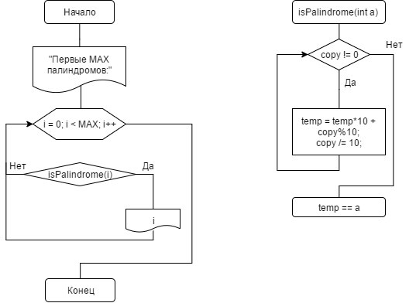представлена на рис. 1)

*Рисунок 1 - схема алгоритма программы, находящей палиндромы*

**Код программы, находящей палиндромы:**

#include <iostream>

#define MAX 5000000

bool isPalindrome(int a) {

int temp = 0, copy = a;

while( copy != 0 ) {

temp = temp*10 + copy%10;

copy /= 10;

}

return temp == a;

}

int main(int argc, char **argv) {

std::cout <<"Первые "<< MAX <<"палиндромов:"<< std::endl;

for( int i = 0; i < MAX; i++ )

if( isPalindrome(i) )

std::cout << i << std::endl;

return 0;

}

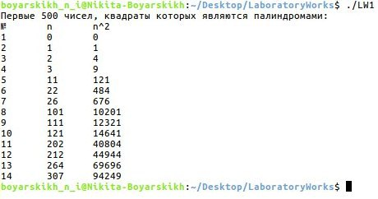

Проведено тестирование программы (см. рис. 2)

*Рисунок 2 – тестирование программы при исходных данных, находящей палиндромы*

**Вывод:**

1) Разработан алгоритм для решения поставленной задачи. Составлена его схема в среде [draw.io](http://draw.io)(рис. 1)

2) Создан код программы по алгоритму в среде Vim

3) Проведено тестирование (см. табл. 1)

4) Тестирование показало корректность работы при заданных исходных данных (см.рис. 1)